Input til jeres tur

NZ Sydøen
Generelt – giv god tid til at køre i – I kommer til at stoppe en del gange for at se og tage billeder og så er vejene ofte under udbedring. Vejret spiller også en stor rolle i NZ – især på Sydøen. Husk at vejret godt kan være koldt på sydøen så hav varmt tøj med.

Christchurch:
- Tag en tur med Christchurch Tram – det er en sjov måde at se byen på. Der er også en restaurant tur hvor man spiser ombord.
- Riverside Market – er et sjovt sted
- Vi spiste på Casa Publica som var mexikansk (det var ikke stærk mad)
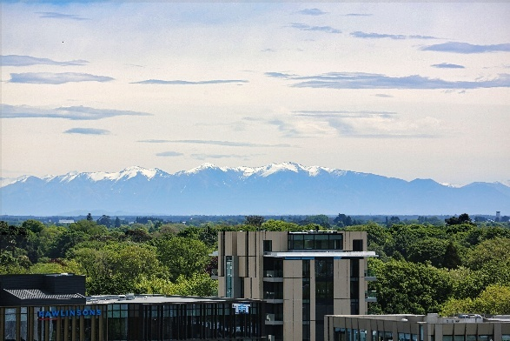
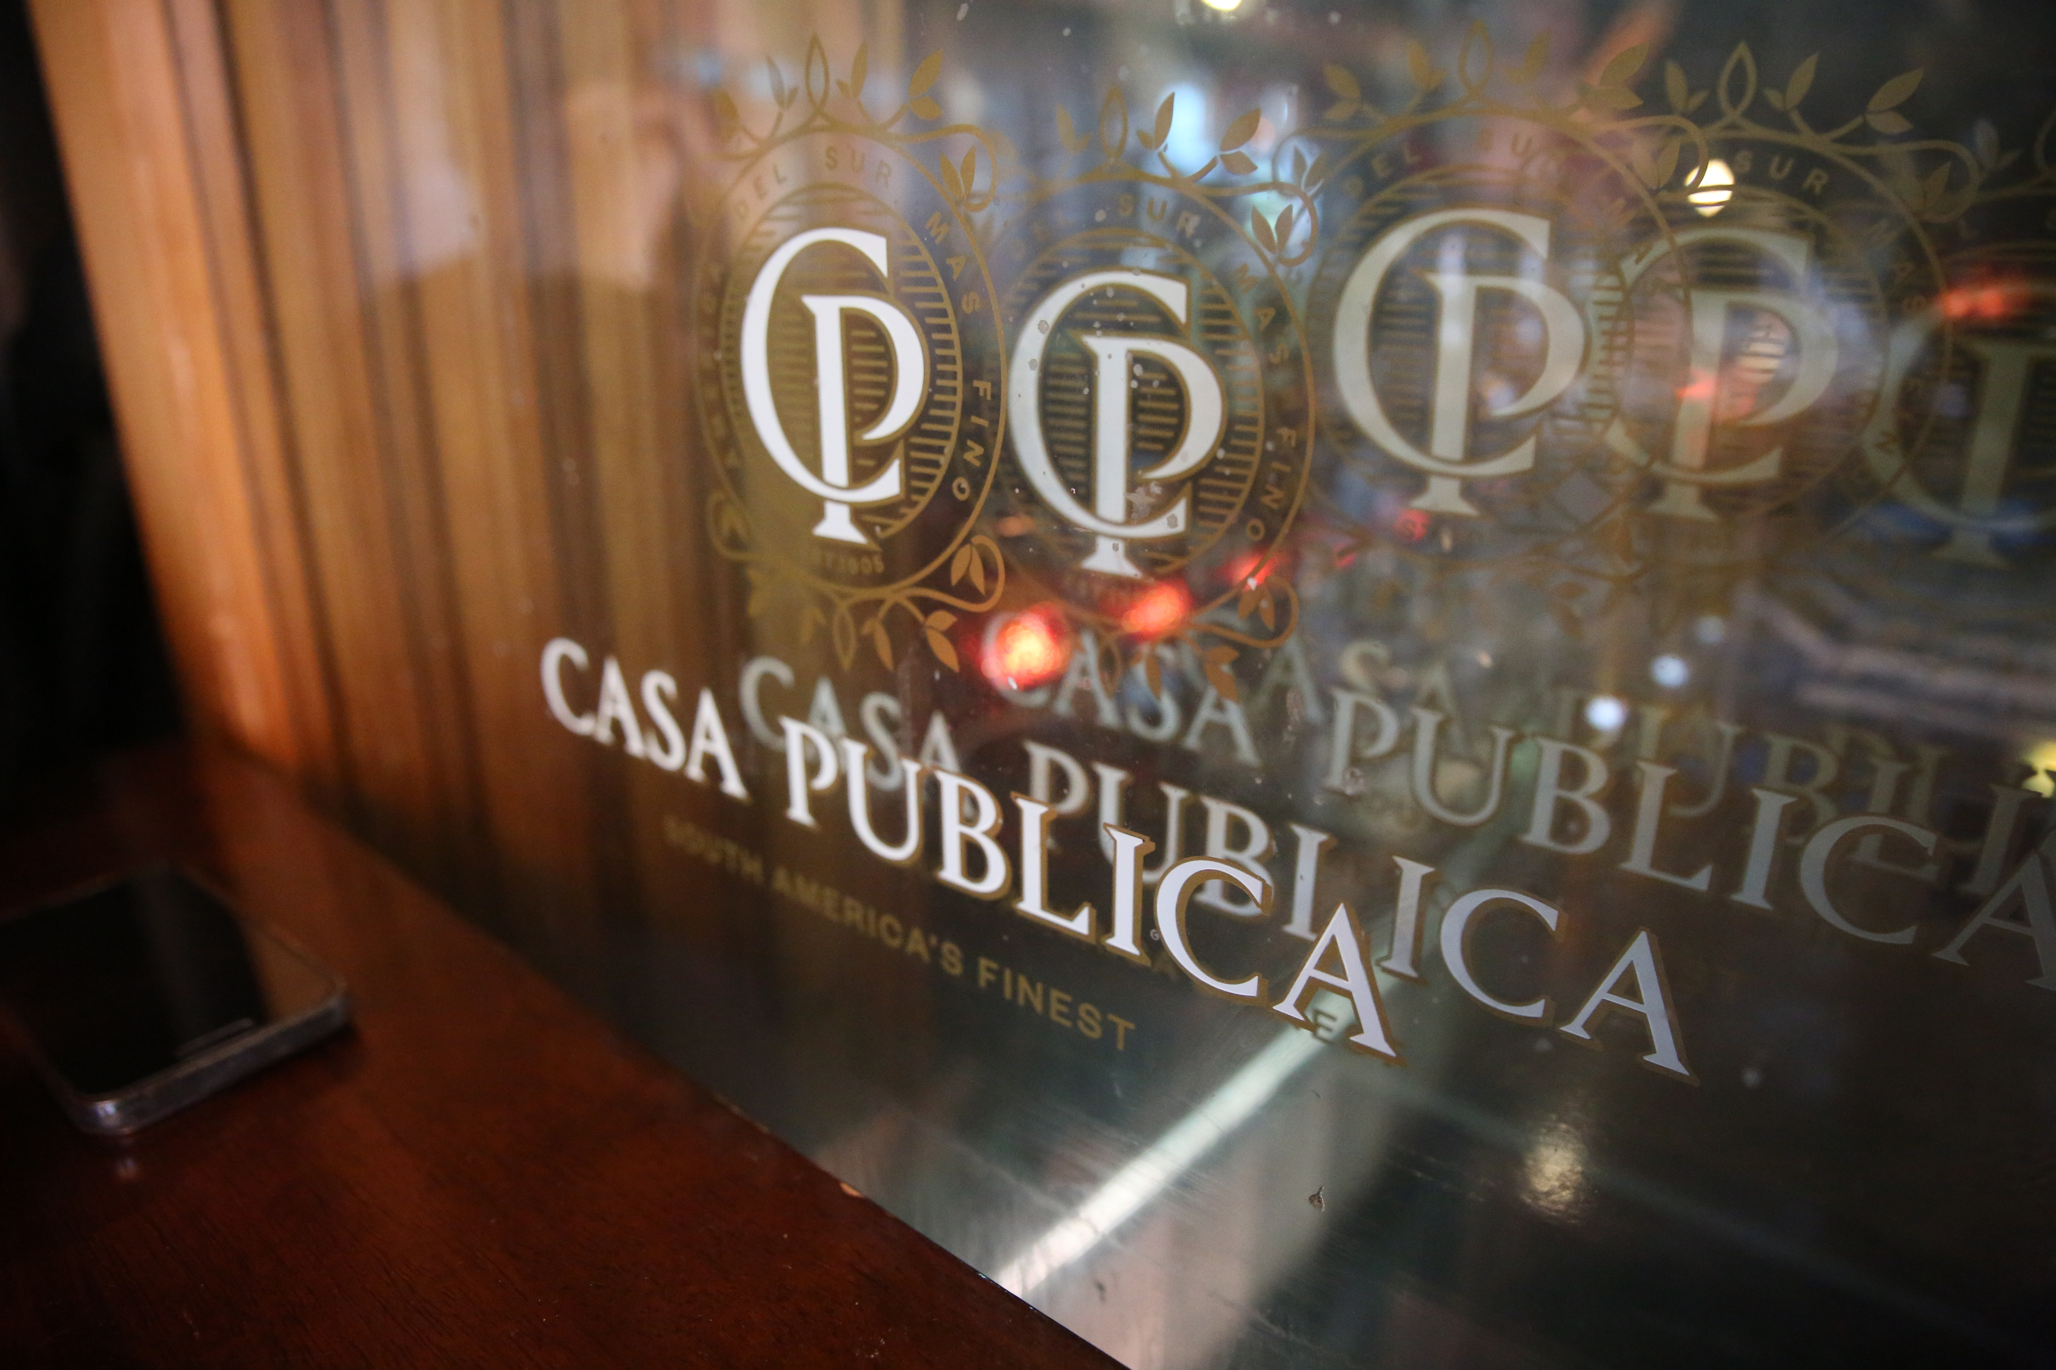

Stop på vejen fra Christchurch til Dunedin i Moraki og se de helt runde sten. Det er et kort stop:
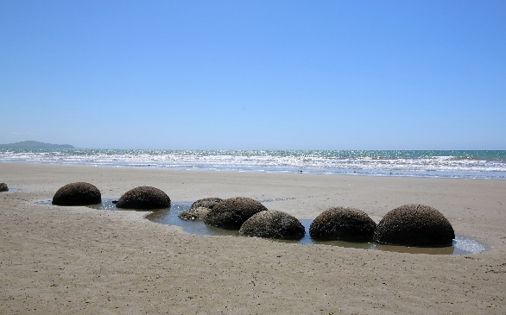
Dunedin:
- Vi så kun byen kort da vi ikke kunne finde parkering til vores camper – vi boede i Portobello udenfor byen.

Te Anau:
- Vi boede i et par dage her fordi den eneste vej til Milford Sound var lukket – jeg kan se I skal til Doubtful sound som også skulle være meget flot – glæd jer!
- Selve byen er ikke så stor
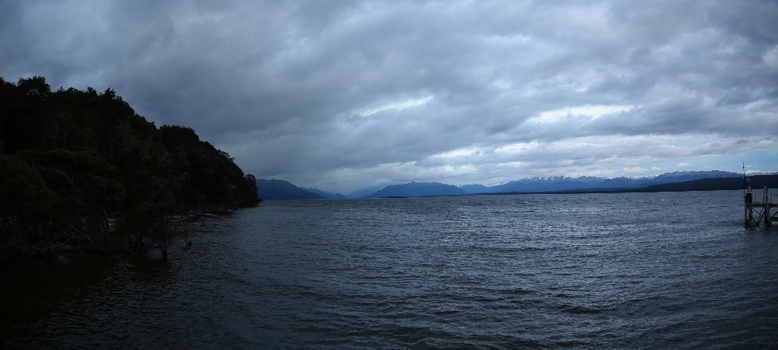
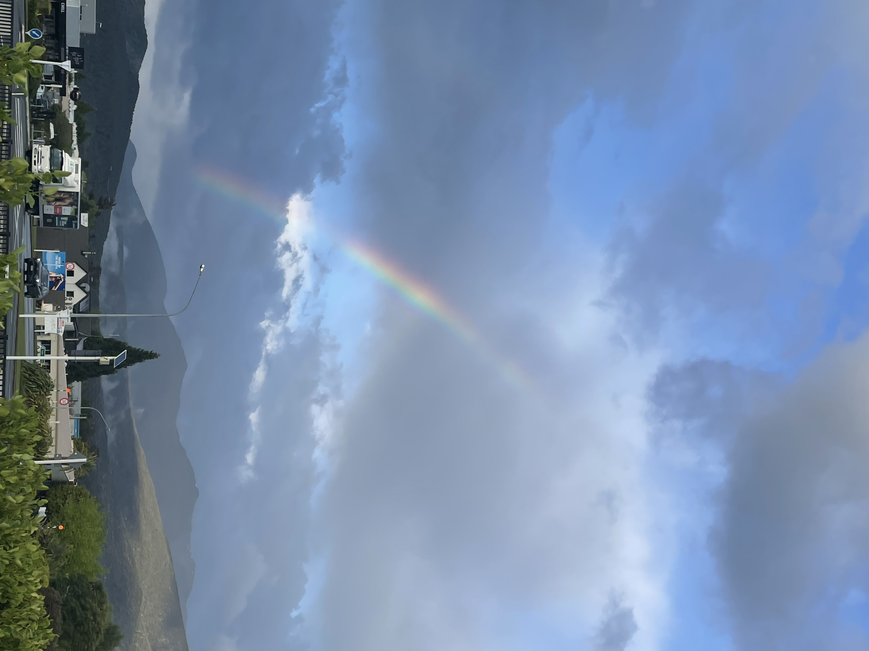

Queenstown:
- Virkelig skøn by – tag evt banen op og se ud over Queenstown fra Skyline.
- Vi tog en ”Lord Of The Rings Tour” der også kørte til Glenorchy – hvis man har set filmene så er det en sjov oplevelse
- Hvis man er villig til at stå i kø længe, så er ”Fergburger” berømt .. vi købte en pie i deres bageri ved siden af
- 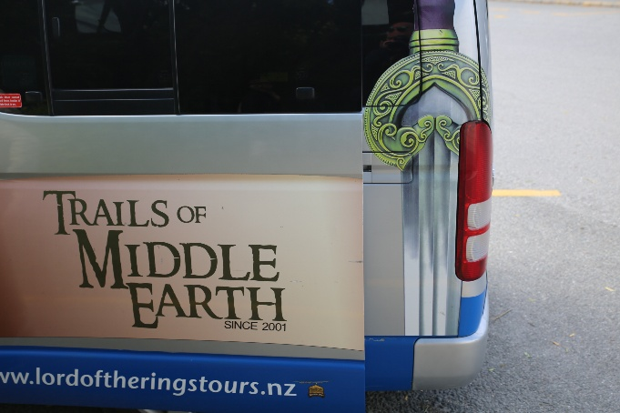
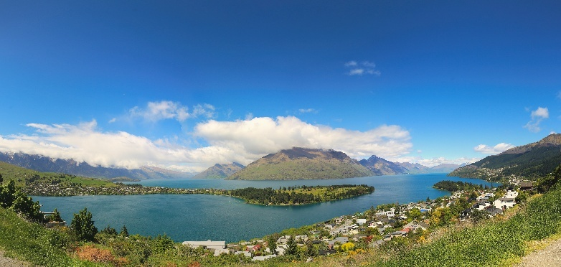
Punakaiki:
- Pancake rocks er fantastisk – husk at tjekke tidspunktet for at se hvornår tidevandet kommer!
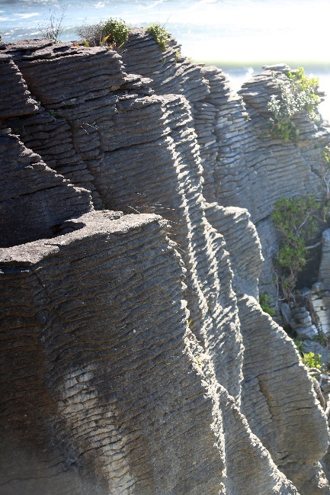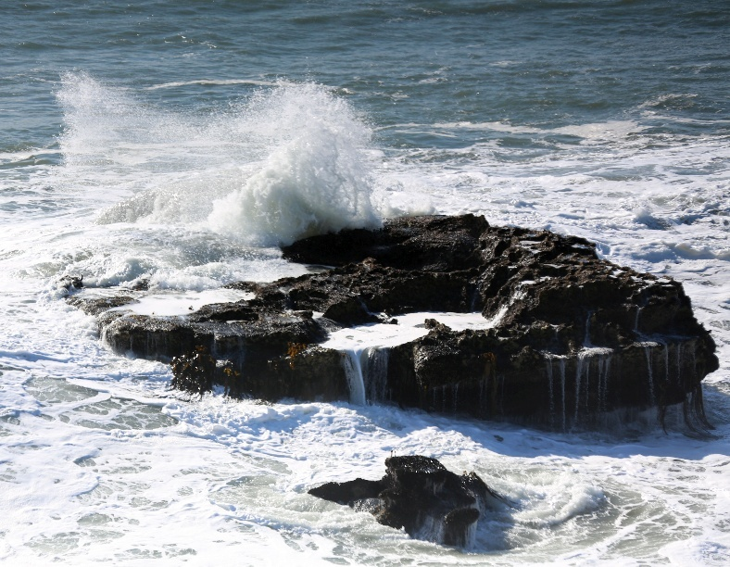

Australien
Adelaide:
Vi overnattede kun en nat her – vi så Botanic Gardens men det regnede så det blev et kort visit.

Kangaroo Island:
Glæd jer! vi så kænguruer og koalaer tæt på. Men næbdyr fik vi ikke set – de er notorisk svære at se. Vi tog en tidlig færge og kørte direkte til Cape Willoughby Lighthouse så der var ikke så mange mennesker – vi spiste morgenmad her som var ret lækkert:
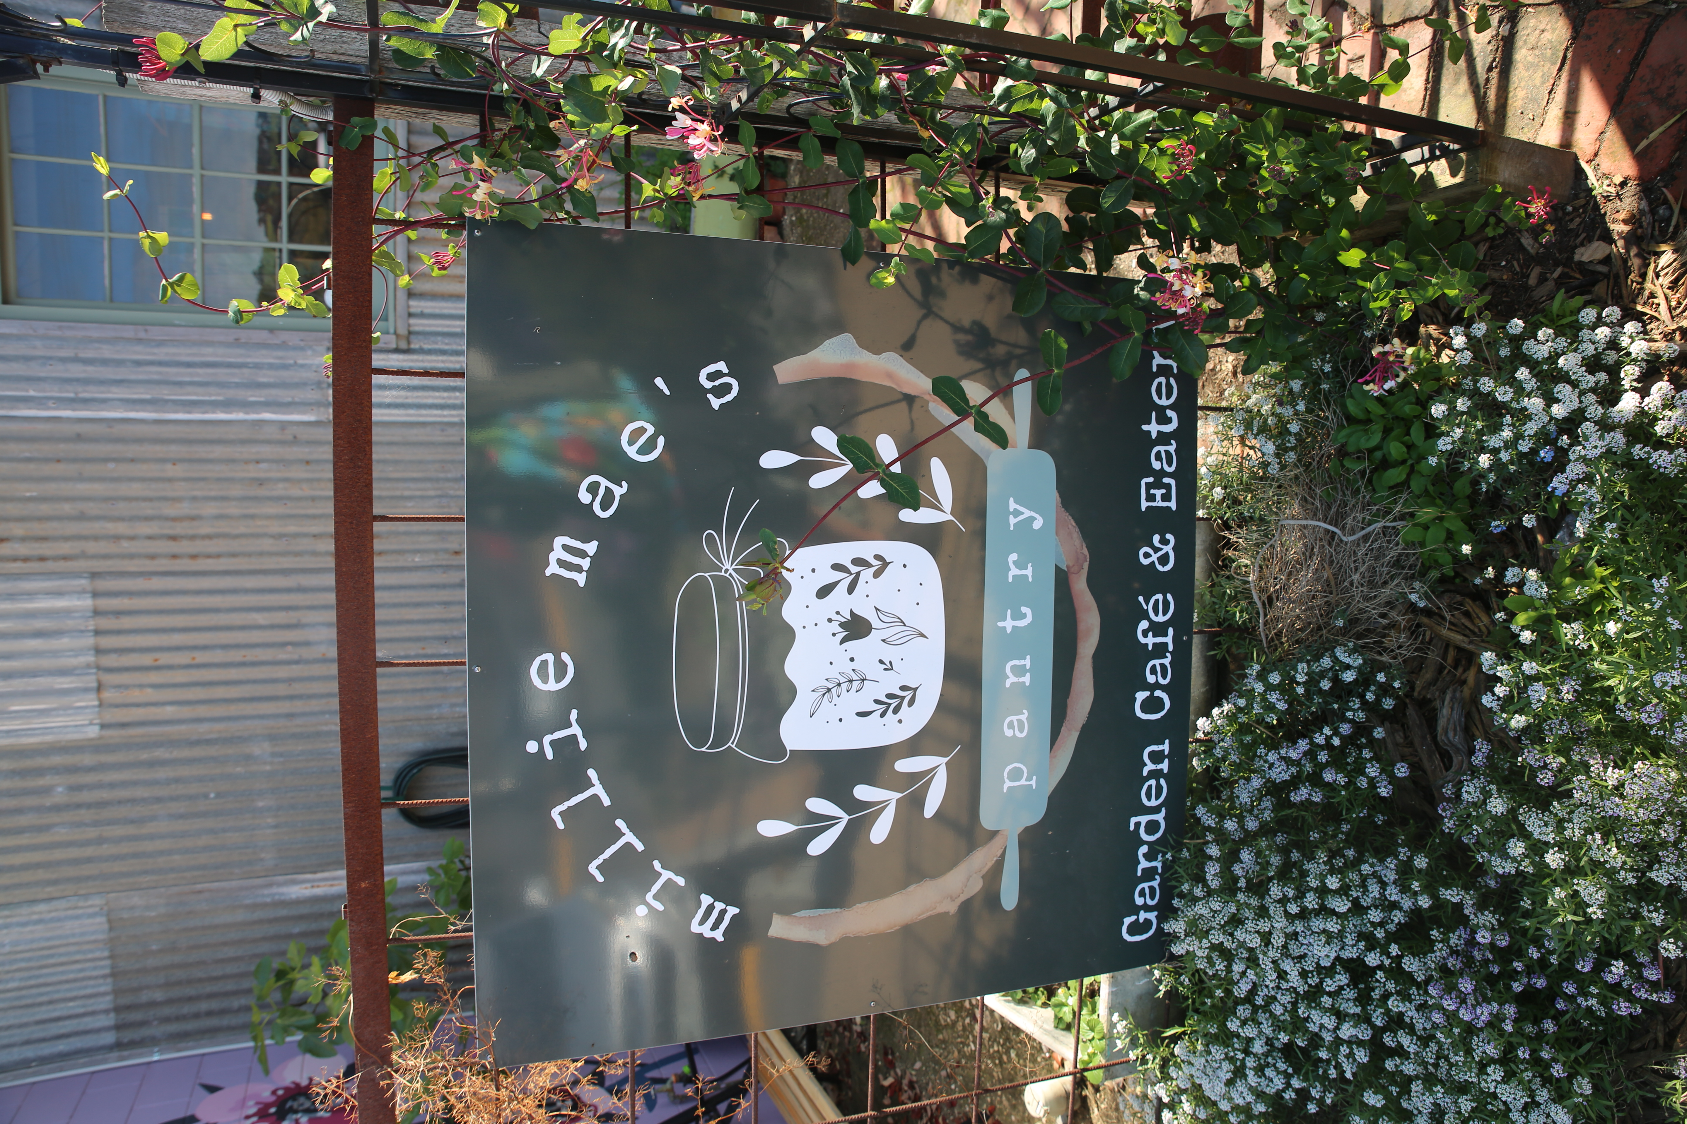

Vi valgte at tage ud og se et fugleshow:
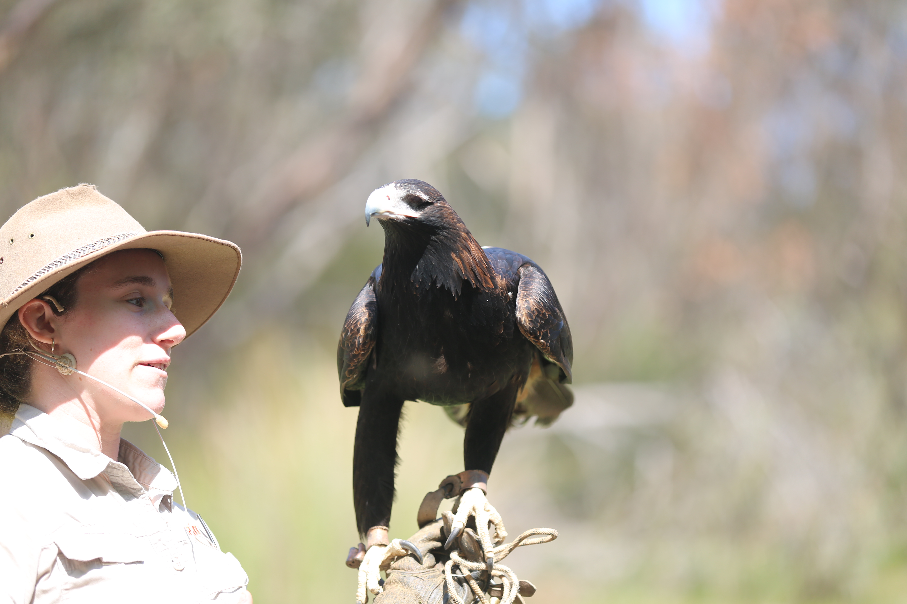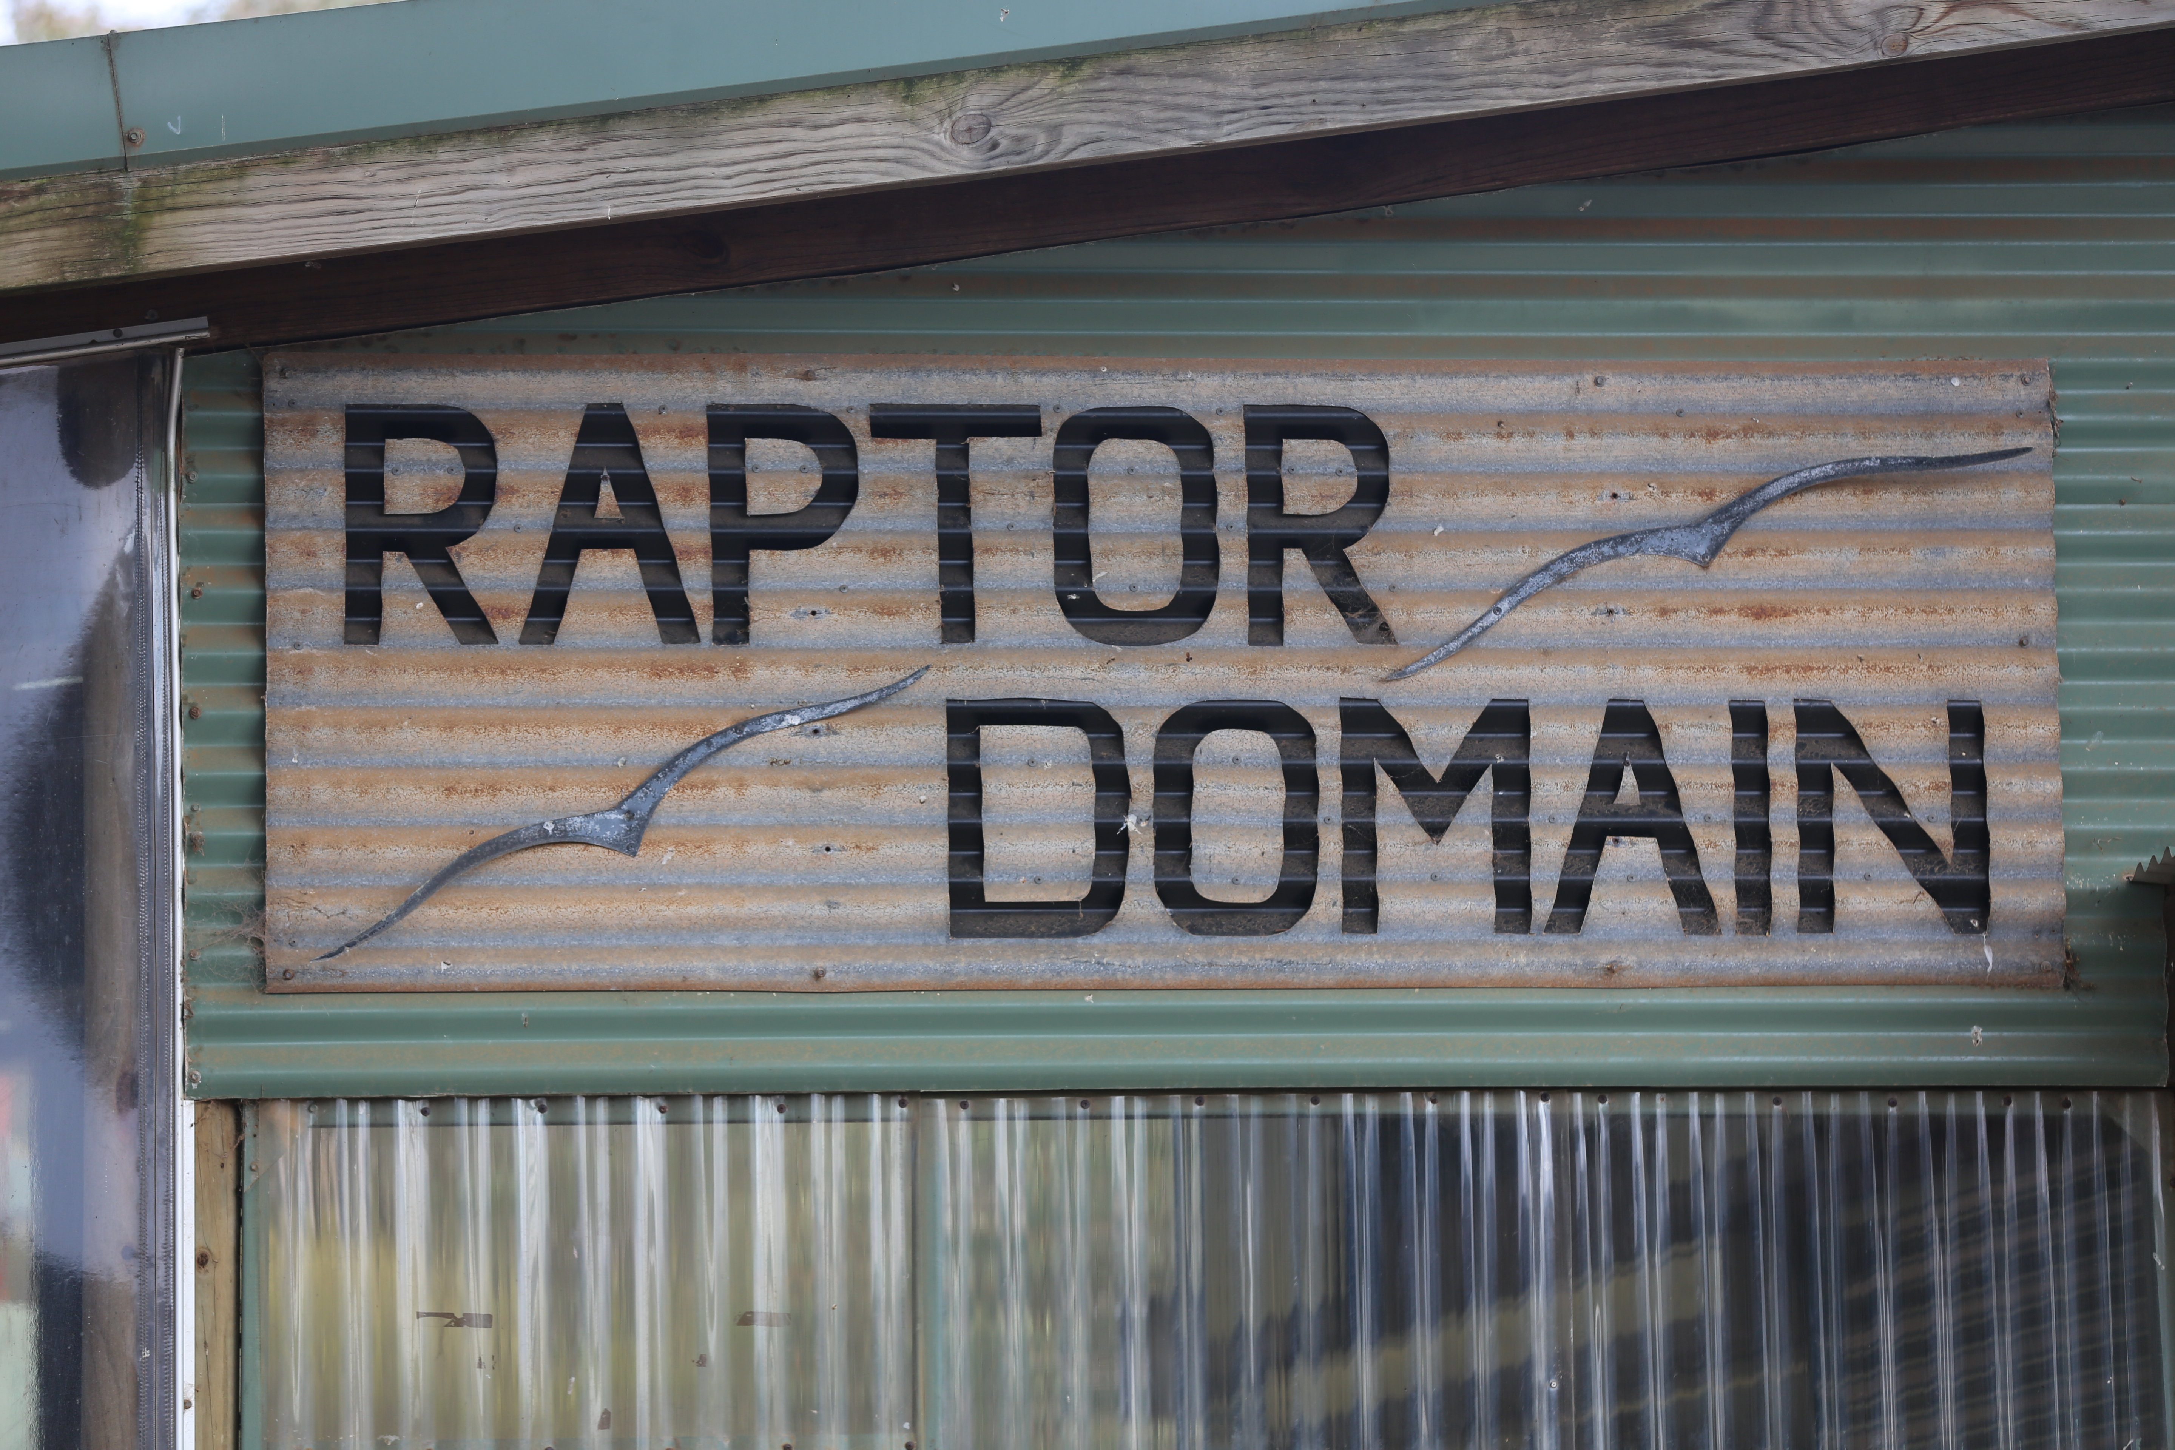

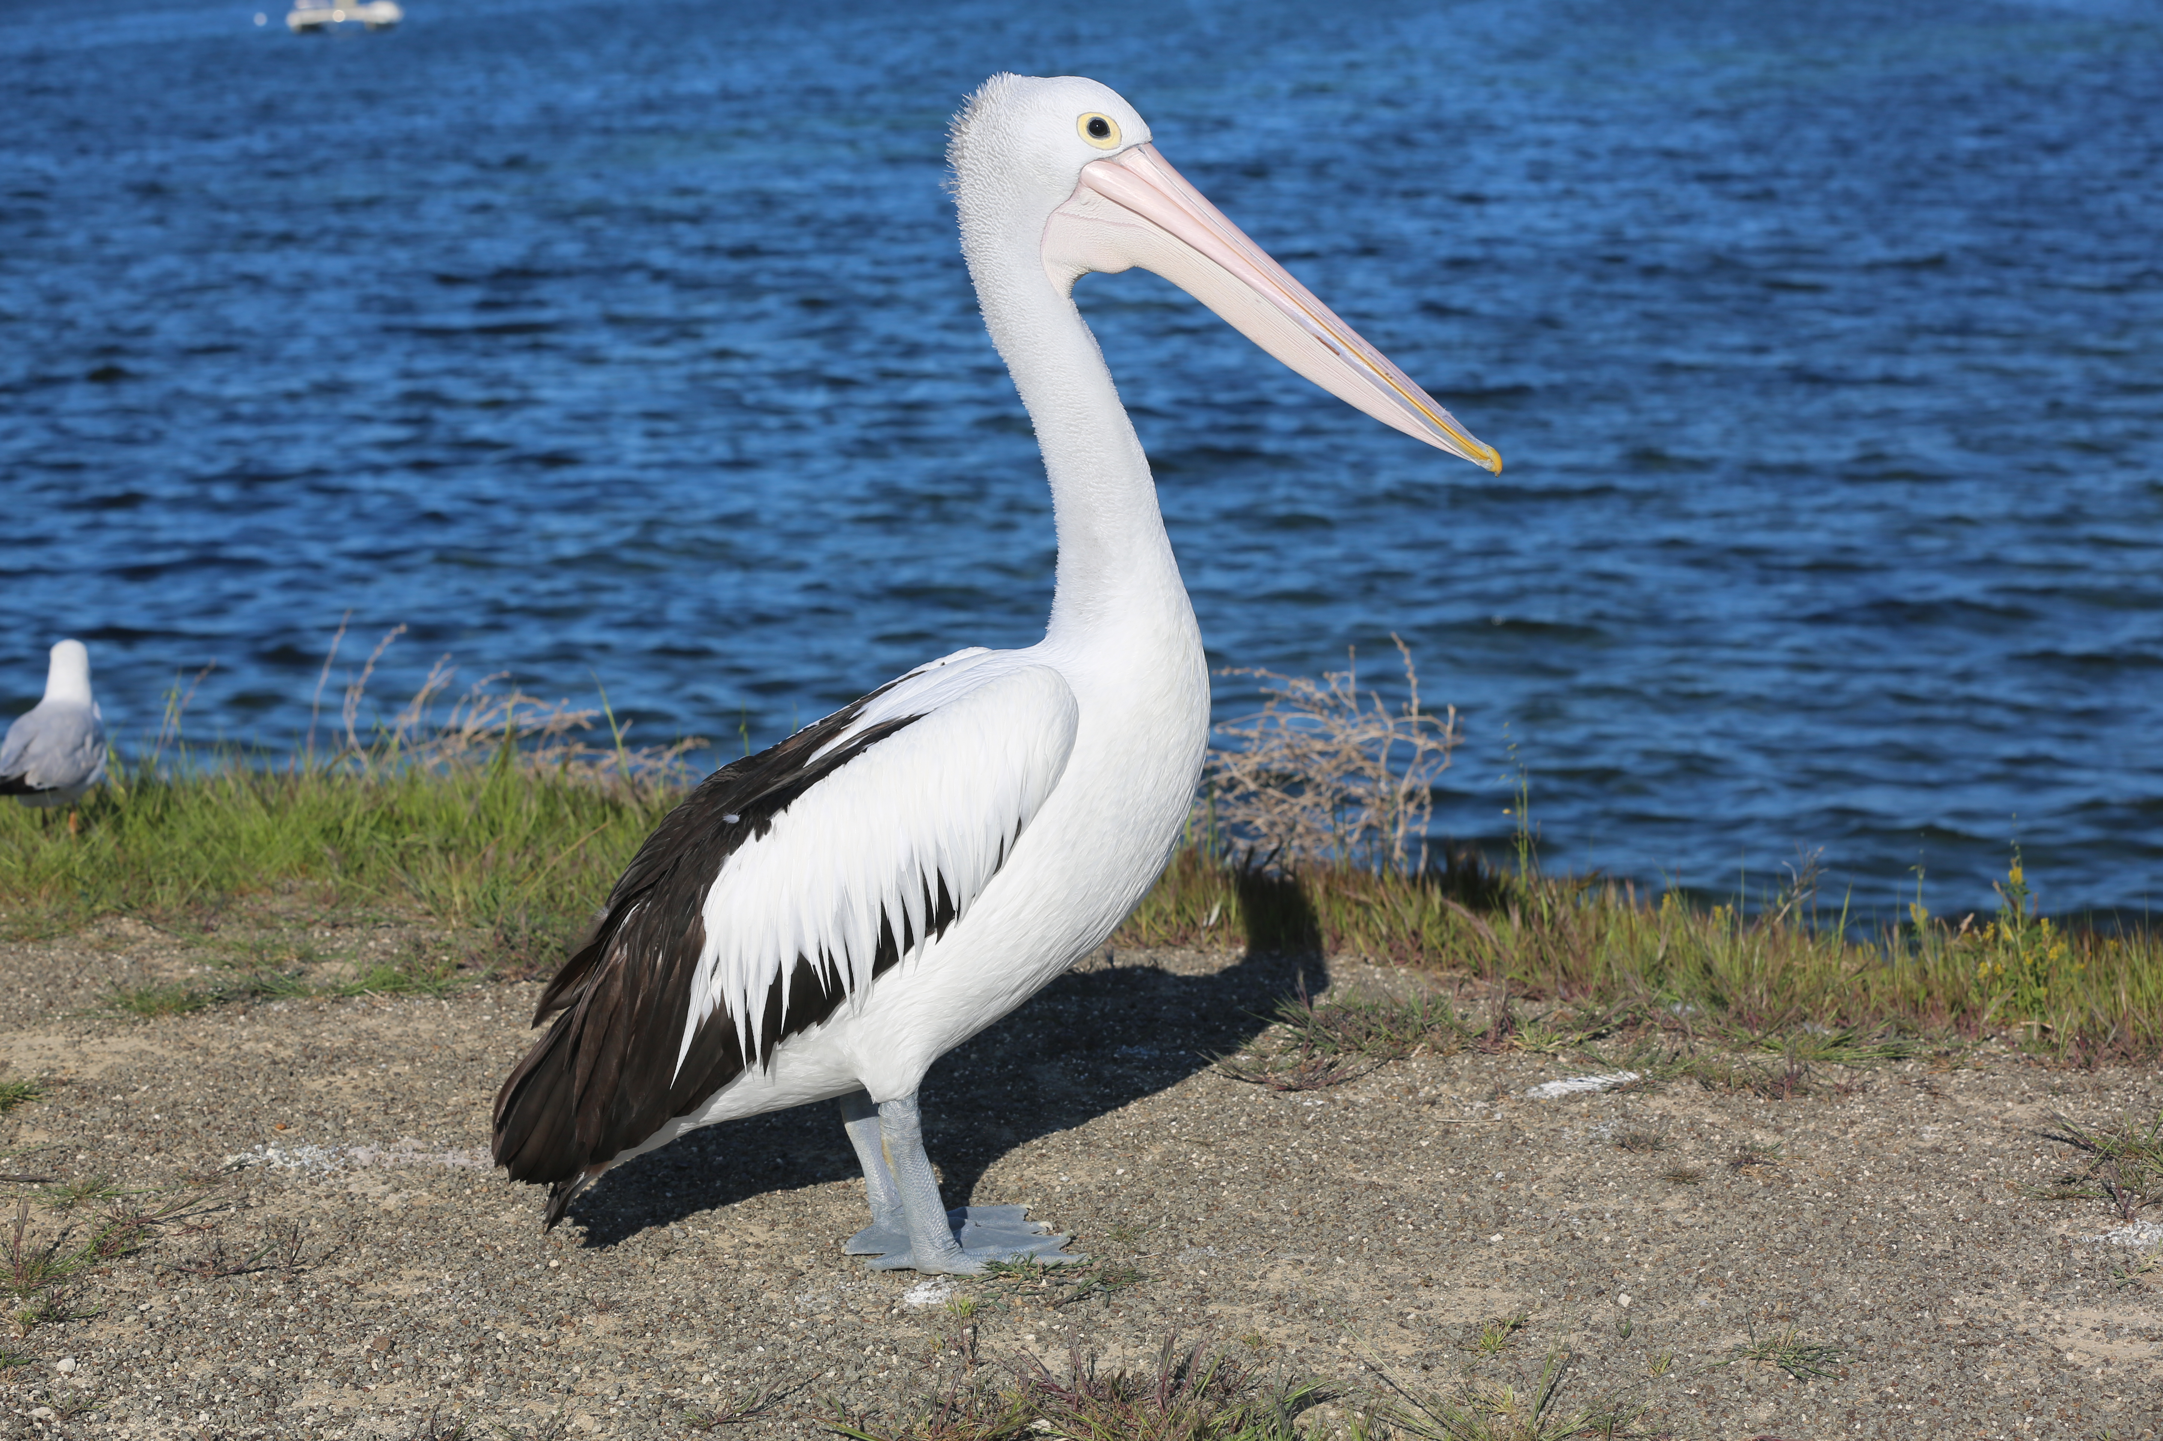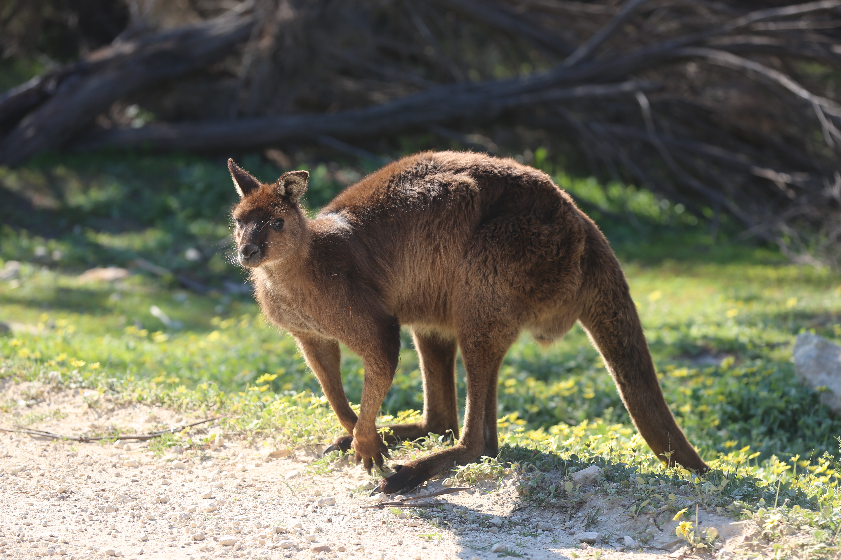

Sydney:
Vi var inde i operahuset og se en forestilling – det er billigst at købe billetterne på selve dagen og det var en oplevelse. Hvis I får tid så overvej også at tage til fx Manly Beach og se det – vi tog en offentlig båd derud og det kostede ikke alverden. Vi spiste en aften på “The Malaya” og det var absolut noget af det bedste mad vi fik så det kan anbefales – men man skal bastille bord.

Townsville:
- Shop Six Pasta Bar – god italiensk mad – ja det spiste vi også
- MOUA / Museum of Underwater Art – skulle være interessant – men er kun åbent visse dage
- Vi gik rundt og så Street-ark .. der er en app til at hjælpe en.

Port Douglas:
- Kuranda Scenic Railway: https://skyrail.com.au/ Vi kørte med Tog op og med SkyRail ned
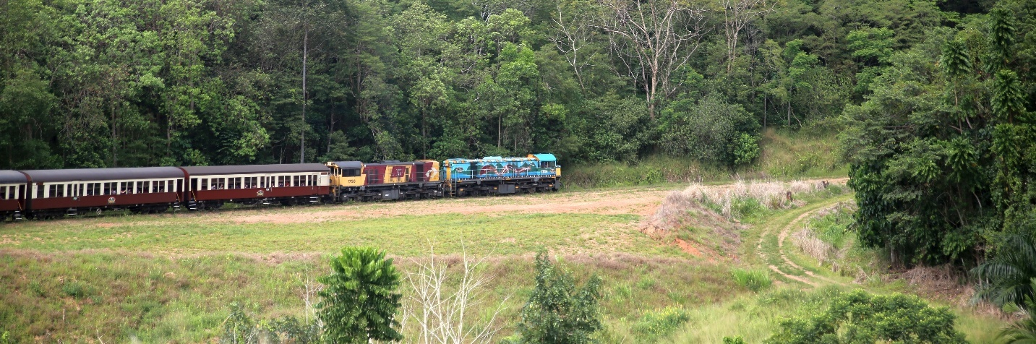

Great Barrier Reef – billeder:
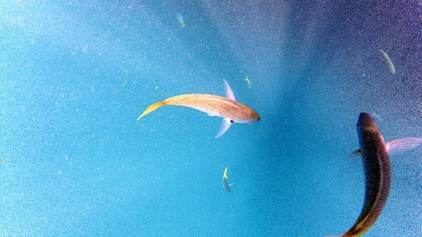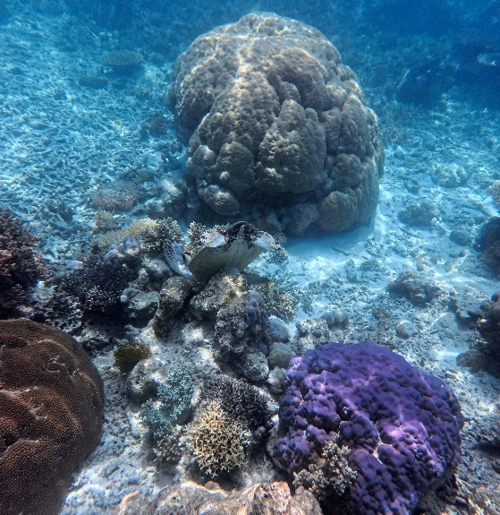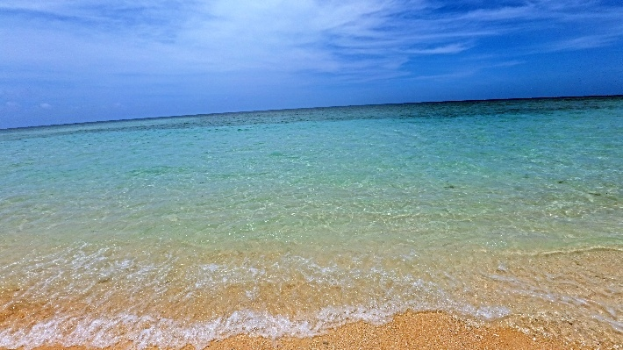

Daintree Rainforest: var interessant – vi så store edderkopper og masser af fugleliv
